

**О внесении дополнений в постановление Правительства Республики Казахстан от 15 декабря 2011 года № 1539 "О ведомственных наградах некоторых государственных органов, входящих в структуру Правительства Республики Казахстан"**

Постановление Правительства Республики Казахстан от 31 июля 2014 года № 855

      ПРЕСС-РЕЛИЗ

      Правительство Республики Казахстан **ПОСТАНОВЛЯЕТ**:  
      1. Внести в постановление Правительства Республики Казахстан от 15 декабря 2011 года № 1539 «О ведомственных наградах некоторых государственных органов, входящих в структуру Правительства Республики Казахстан» (САПП Республики Казахстан, 2012 г., № 8, ст. 159) следующие дополнения:  
      1) в Правилах награждения ведомственными наградами (лишения ведомственных наград) некоторых государственных органов, входящих в структуру Правительства Республики Казахстан, утвержденных указанным постановлением:  
      в разделе 3 «Основания награждения ведомственными наградами»:  
      дополнить подразделом следующего содержания:  
      «Медаль «Еңбек ардагері»  
      25-1. Медалью «Еңбек ардагері» награждаются работники и лица, достигшие пенсионного возраста (без привязки к конкретной отрасли), имеющие общий стаж работы более 40 лет, в том числе не менее 10 лет в одной отрасли, а также достигшие наивысших результатов в трудовой деятельности.»;  
      2) в перечне и описаниях ведомственных наград некоторых государственных органов, входящих в структуру Правительства Республики Казахстан, утвержденных указанным постановлением:  
      в разделе «1. Перечень ведомственных наград некоторых государственных органов, входящих в структуру Правительства Республики Казахстан»:  
      в подразделе «Медали:»:  
      дополнить пунктом 4 следующего содержания:  
      «4. Государственные органы, входящие в структуру Правительства  
Республики Казахстан (без привязки к конкретной отрасли):  
      «Еңбек ардагері».»;  
      в разделе 2 «Описания ведомственных наград некоторых государственных органов, входящих в структуру Правительства Республики Казахстан (далее – Описания)»:  
      после подраздела «Медаль Министерства юстиции Республики Казахстан» дополнить подразделом следующего содержания:  
      «Медаль государственных органов, входящих в структуру Правительства Республики Казахстан (без привязки к конкретной отрасли)  
      «Еңбек ардагері» (приложение 3-1)  
      Медаль «Еңбек ардагері» изготавливается из латуни в форме круга диаметром 34 мм. Фон блестящий, на лицевой стороне медали в верхней части круга расположен шанырак, окаймленный лучами солнца. По краям круга сверху расположена надпись «ЕҢБЕК АРДАГЕРІ», снизу расположены лавровые ветви. Фон медали блестящий, буквы и изображения выступающие, матированные.  
      На оборотной стороне медали по центру расположена надпись «ИГІЛІК АБЫРОЙ ДАҢҚ». Оборотная сторона медали матированная. Текст выпуклый, блестящий.  
      Медаль с помощью ушка и кольца соединяется с шестиугольной колодкой шириной 32 мм и высотой 50 мм, обтянутой муаровой лентой серого цвета с полосами синего цвета.  
      Медаль при помощи булавки с визорным замком крепится к одежде.»;  
      дополнить приложением 3-1 к указанным Описаниям согласно приложению к настоящему постановлению.  
      2. Настоящее постановление вводится в действие по истечении десяти календарных дней после дня его первого официального опубликования.

*Премьер-Министр*  
*Республики Казахстан                       К. Масимов*

Приложение          
к постановлению Правительства  
Республики Казахстан     
от 31 июля 2014 года № 855

Приложение 3-1      
к Описаниям

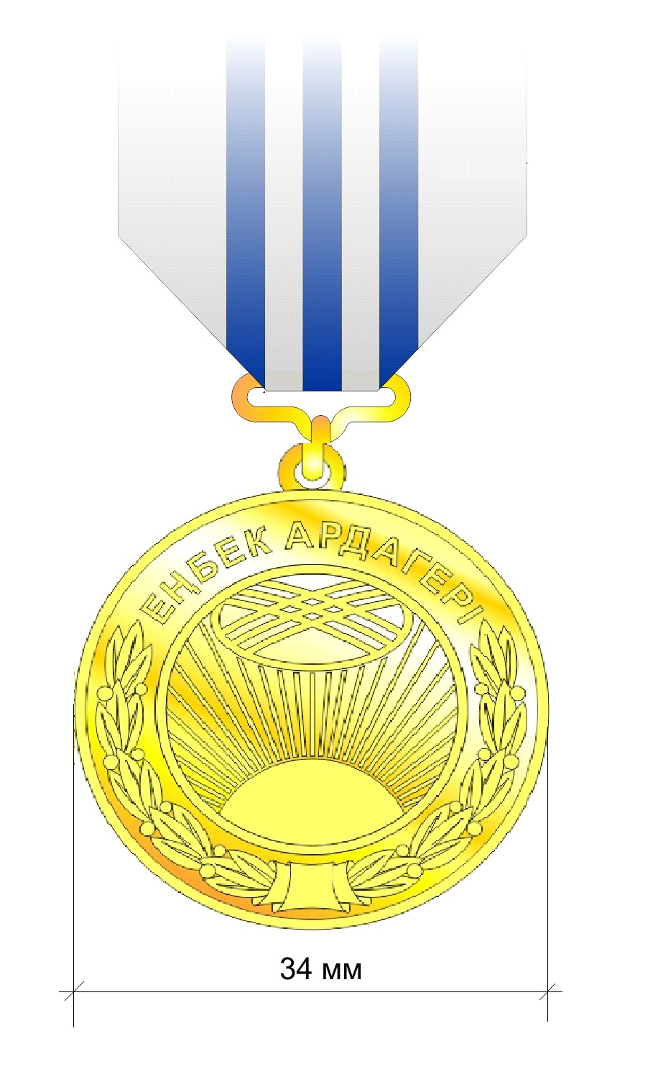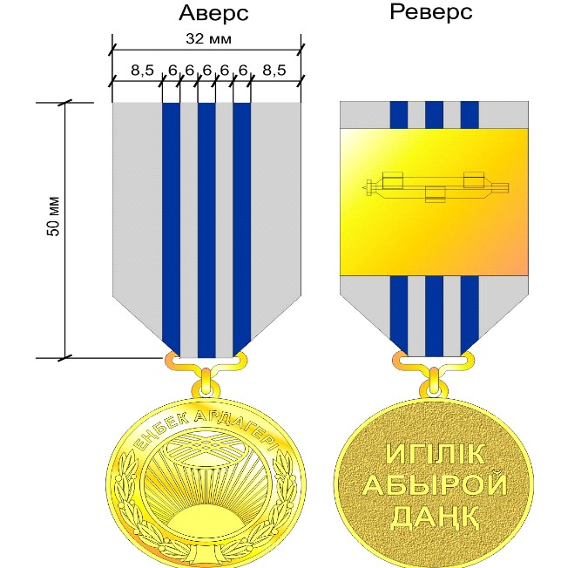

© 2012. РГП на ПХВ «Институт законодательства и правовой информации Республики Казахстан» Министерства юстиции Республики Казахстан